No Local terá Mostra dos trabalhos desenvolvidos pelas Unidades Escolares da Rede Municipal de Ensino com visitação aos Standes ao Público em Geral.

"Não é no silêncio que os homens se fazem,

mas na palavra, no trabalho, na ação-reflexão".

Paulo Freire

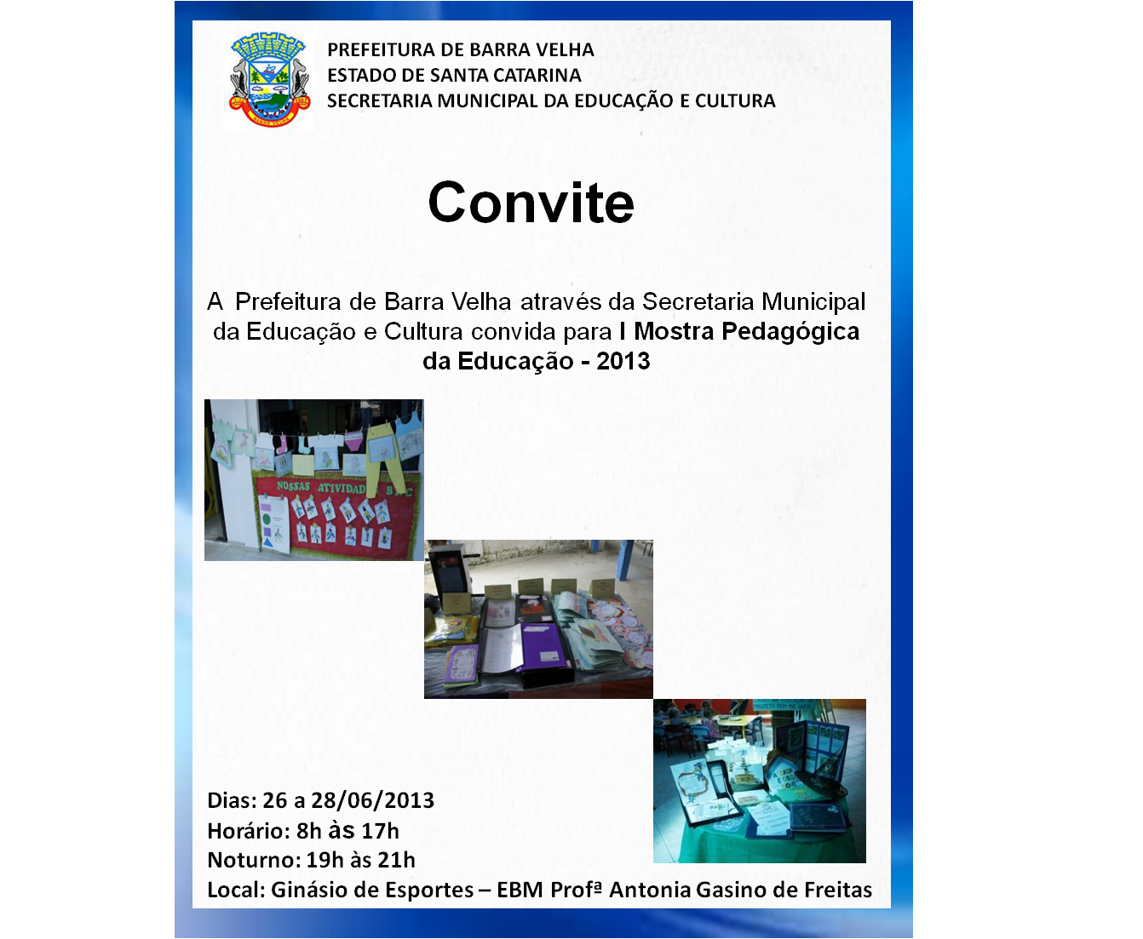

|  |  |  |
| --- | --- | --- |
| **26/06/2013** | | |
| Unidade Escolar | Horário | Apresentação |
| EBM Profª Antonia G. de Freitas | 10h  10h40min  13h30min  16h | Dança do Caranguejo  Música Gospel ( 6º)  Teatro ( 8º )  Horário Livre (apresentação) |
| ERM Maria Tusnelda B. | 8h45min | Roda Cantada |
| ERM Judite B. Aguiar | 8h30min  14h | Dança  Dança |
| ERM Epifânio Manoel Ignácio | 14h30min | Morena de Angola |
| EIM Prof. José Miguel Zimmermann | 9h | Orquestra dos Bichos |
| Coral Infantil | 19h | Música |
| CEJA | 20h | Dança |

|  |  |  |
| --- | --- | --- |
| **27/06/2013** | | |
| Unidade Escolar | Horário | Apresentação |
| EBM Manoel Antônio de Freitas | 8h40min  8h50min  13h45min  14h  15h | Anos 60  Pau de Fita  Anos 60/  Pau de Fita  Capoeira ( Fábio) |
| EBM Profª Antonia G. de Freitas | 8h  10h30min  13h30min | Música (7º)  Música (8º)  ( Horário Livre apresentação) |
| ERM Prof João Manoel | 14h | Velha Infância |
| ERM Judite B. Aguiar | 9h  13h30min | Contação de História  Contação de História |
| EIM Perfeito Aguiar | 14h30min | Quadrilha e Música Samba Lelê |
| Fanfarra | 19h | Músicas |
| ERM Profª Mª Tuslnelda  Bernstorff | 20h | Capoeira Mestre Jair Jair |

|  |  |  |
| --- | --- | --- |
| **28/06/2013** | | |
| Unidade Escolar | Horário | Apresentação |
| EBM Manoel Antônio de Freitas | 8h40min  8h50min  13h45min  14h  15h | Dança do Mapa  Dança da Emília  Banda de Lata  Flauta  Dança do Mapa |
| EBM Profª Antonia G. de Freitas | 8h  10h30min  13h30min | Música (7º)  Música (8º)  ( horário Livre apresentação) |
| ERM Prefeito B. Aguiar | 9h | Libras |
| ERM Profª Mª Tuslnelda  Bernstorff | 14h15min | Roda Cantada |
| ERM Manoel Epifânio Ignácio | 9h30min | Morena de Angola |
| APAE | 13h30min | A Bela e a Fera |
| Teatro SESC | 19h 30min | Contos de Histórias de Pedro Malazarte Um Malandro |